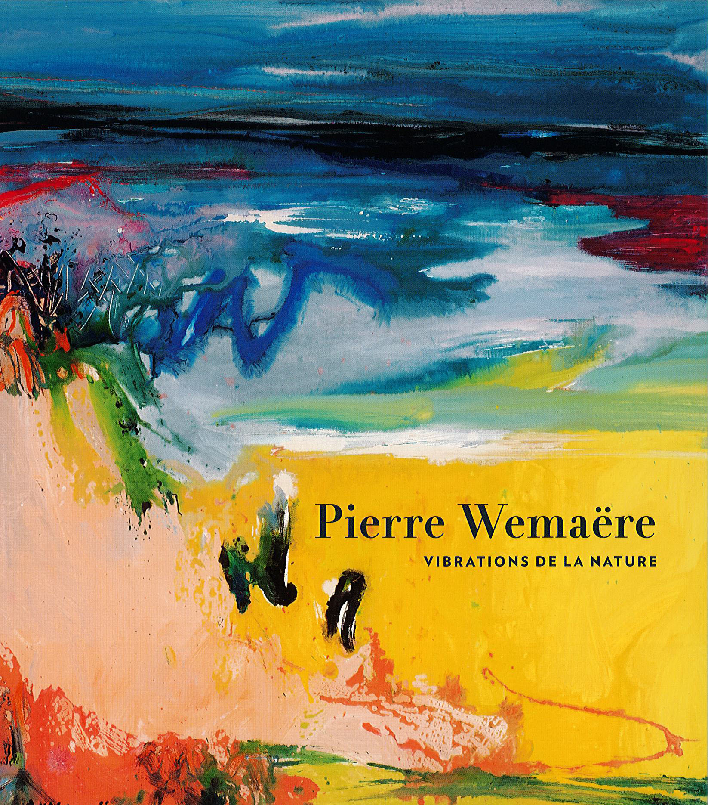
Musée de l’Hospice Saint-Roch

Chèque à établir à l’ordre de : EPCCI
Paiement à envoyer à cette adresse :
Rue de l’Hospice Saint-Roch
36100 Issoudun
02.54.21.01.76
museeaccueil@issoudun.fr

Titre | Pierre Wemaëre  Vibrations de la Nature
Auteur | Bénédicte Bollaërt, Patrice Moreau , Françoise Monnin
Editeur | Musée de l’Hospice Saint-Roch
Année | 2022
Nombre de pages | 120
Illustrations | + d’une centaine
Format | 24 x 22 cm
ISBN | 978-2-36222-066-1
Prix | 23 €
Résumé | Considéré comme l’un des principaux représentants de l’abstraction lyrique, Pierre Wemaëre est un compositeur de la couleur, interprète de la nature, il fusionne ses perceptions saisonnières, diurnes ou nocturnes pour nous livrer son émotion du paysage.  Le musée de l’Hospice Saint-Roch à Issoudun, présente une centaine d’œuvres du 4 juin au 4 septembre 2022.
Sommaire ou informations complémentaires | 548g
Frais d’envoi | 6 €

